**钢轨波浪磨损检测系统**

**硬件安装说明**

北京鹰路科技有限公司

2019-11-26

目 录

1． 系统组成 2

2． 安装准备 3

3． 安装过程 3

3.1 机械结构安装 3

3.2 线盒内部安装 8

4. 整体测试 9

4.1 机械件 9

4.2 电器件 9

# 1 系统组成

Rail Corrugation Inspection System（钢轨波浪磨损检测系统以下简称RCIS）由下列各部件组成：

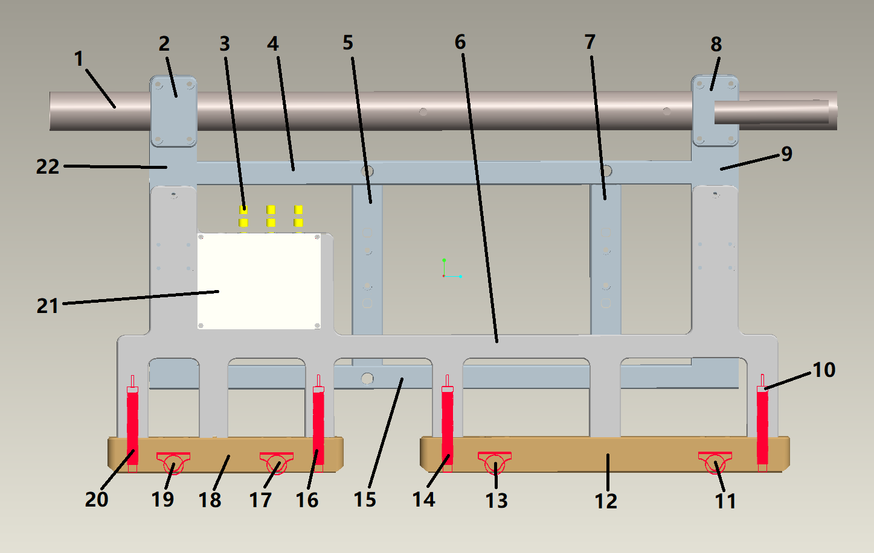

图1-1 RCI-02总图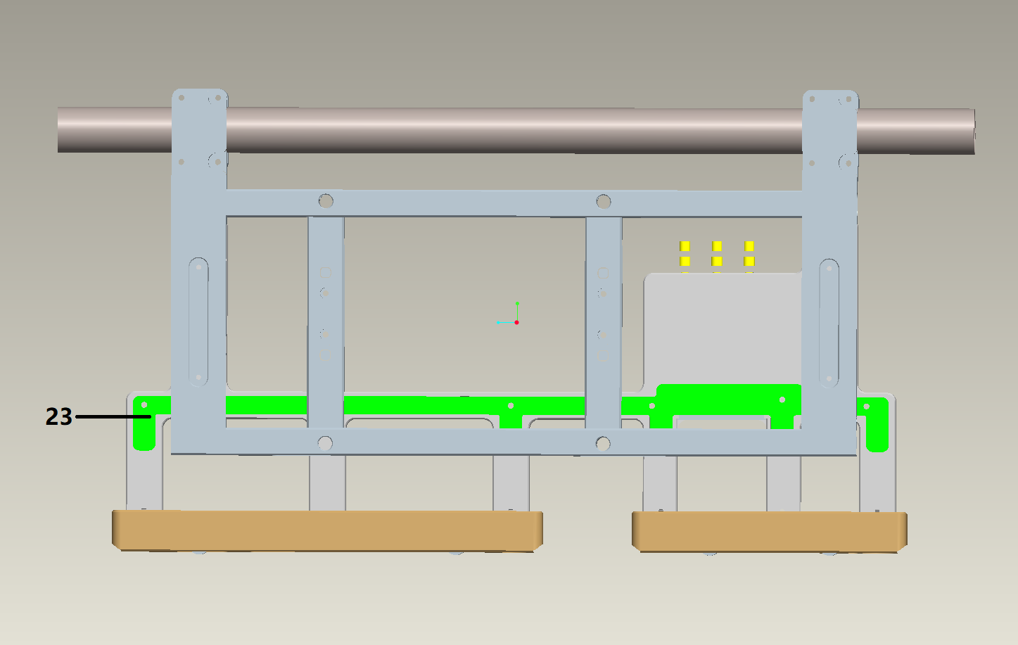

图1-2 RCI-02背面图

1-小车横梁、2-扣件a、3-航插、4-上横梁、5-竖梁a、6-随动支架、7-竖梁b、8-扣件b、9-右侧梁、10-涡流传感器4、11-轮4、12-长非金属保护壳、13-轮、14-涡流传感器、15-下竖梁、16-涡流传感器2、17-轮2、18-短非金属保护壳、19-轮1、20-涡流传感器1、21-线盒盖、22-左侧梁、23、线槽扣板

# 2 安装准备

安装可大致分为3部分，如下图所示安装；

需要M6、M5内六角扳手、十字螺丝刀、套筒扳手

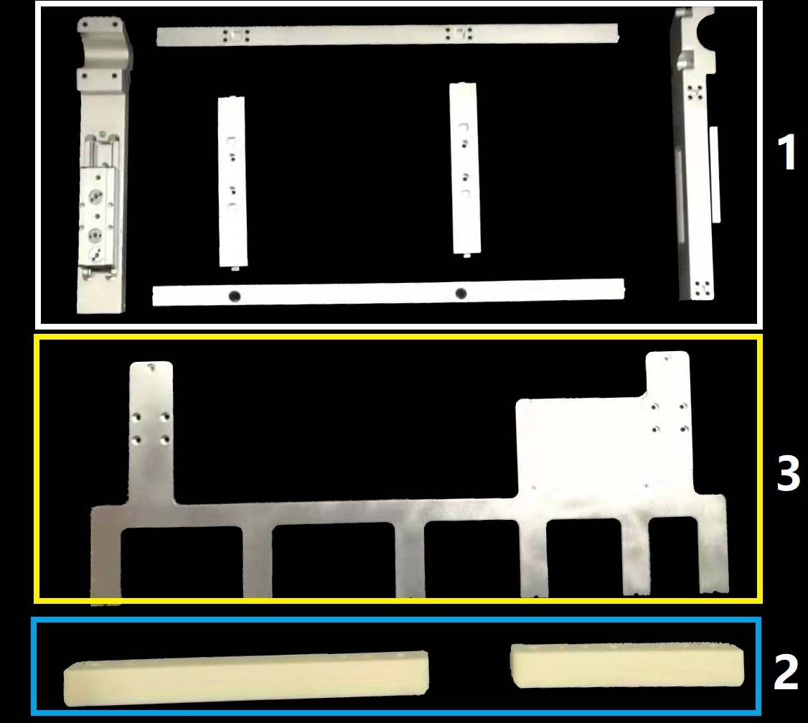

图2 机械安装三大部分

# 3 安装过程

## 3.1 机械结构安装

（1）将4、5、7、15如下图位置放置并安装，注意区分长边、短边，用4组M6x30x4螺钉将其固定。

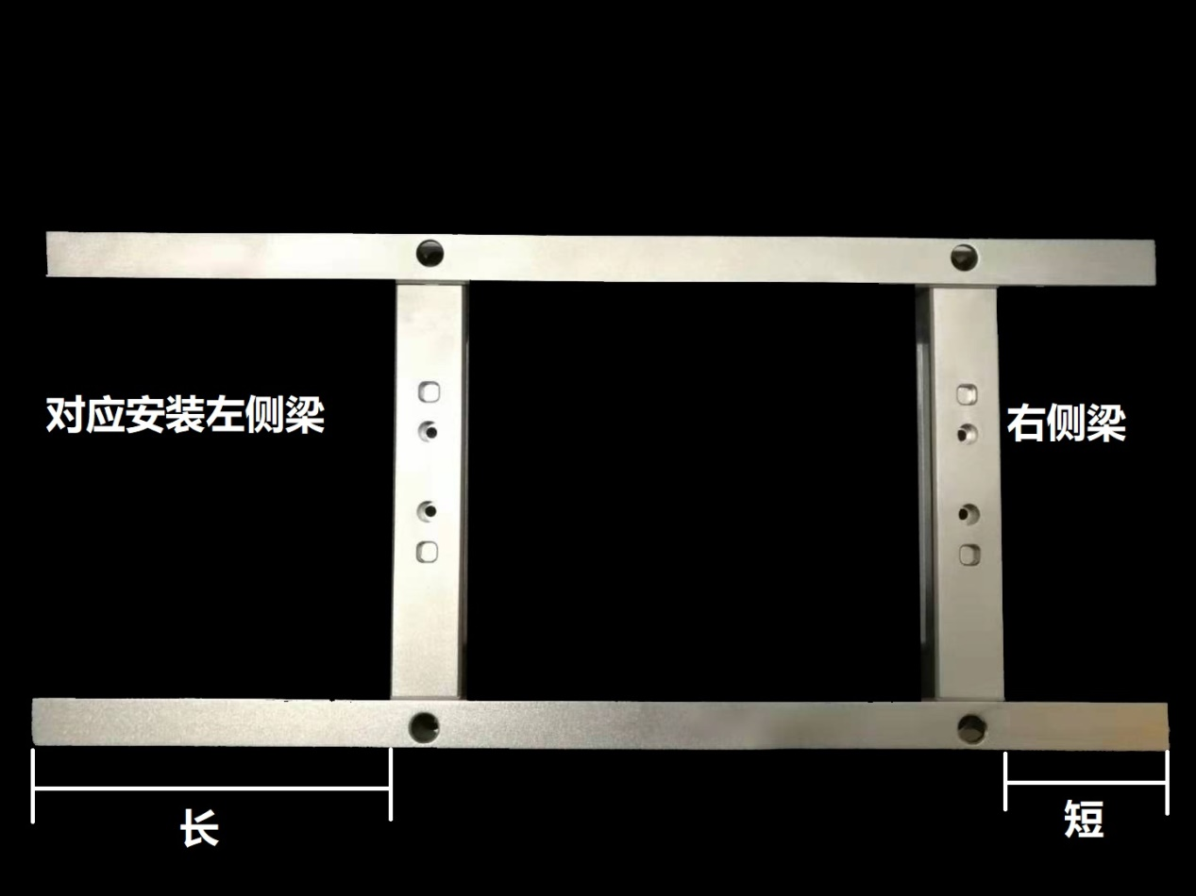

图3-1 骨架安装示意图

（2）此为左侧梁及滑块安装示意图，滑块不分上下，用m5x12x2螺丝固定，注意平头在内，否则会卡住滑道，无法滑动，右侧和左侧一样安装。

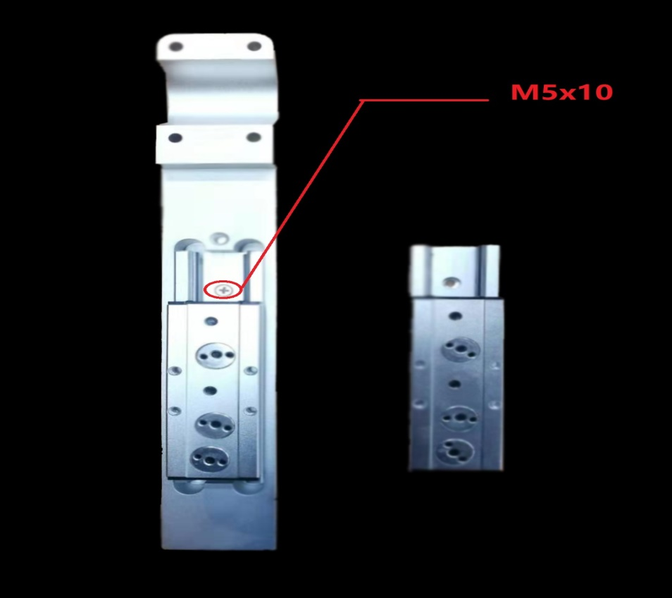

图3-2 滑块安装示意图

（3）将左、右侧梁分别对准上、下横梁的榫卯结构并安装、用4组M6x50x4螺钉固定，安装按箭头方向所示

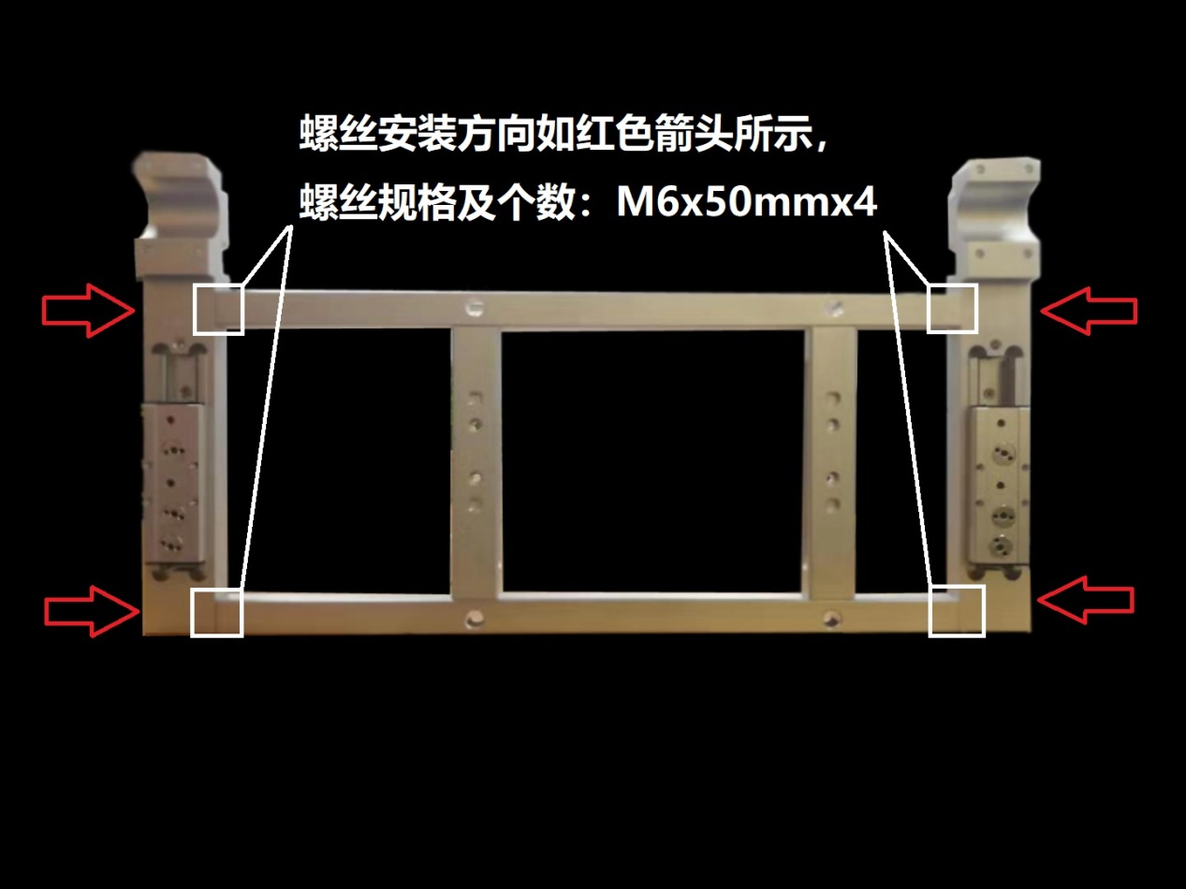

图3-3 侧梁安装示意图

（4）先进行传感器和轮子的安装，轮子如下图位置安装，共4个小轮，分2组各装在上图序号12和序号18构件上（见图1所示），绿框内为涡流传感器前置器部分

注意：涡流传感器前置器最大限位不可超过轮子露出部分，应尽量保持在保护块内，此距离根据传感器标定距离值有关。（详见[RCI-01标定手册]）

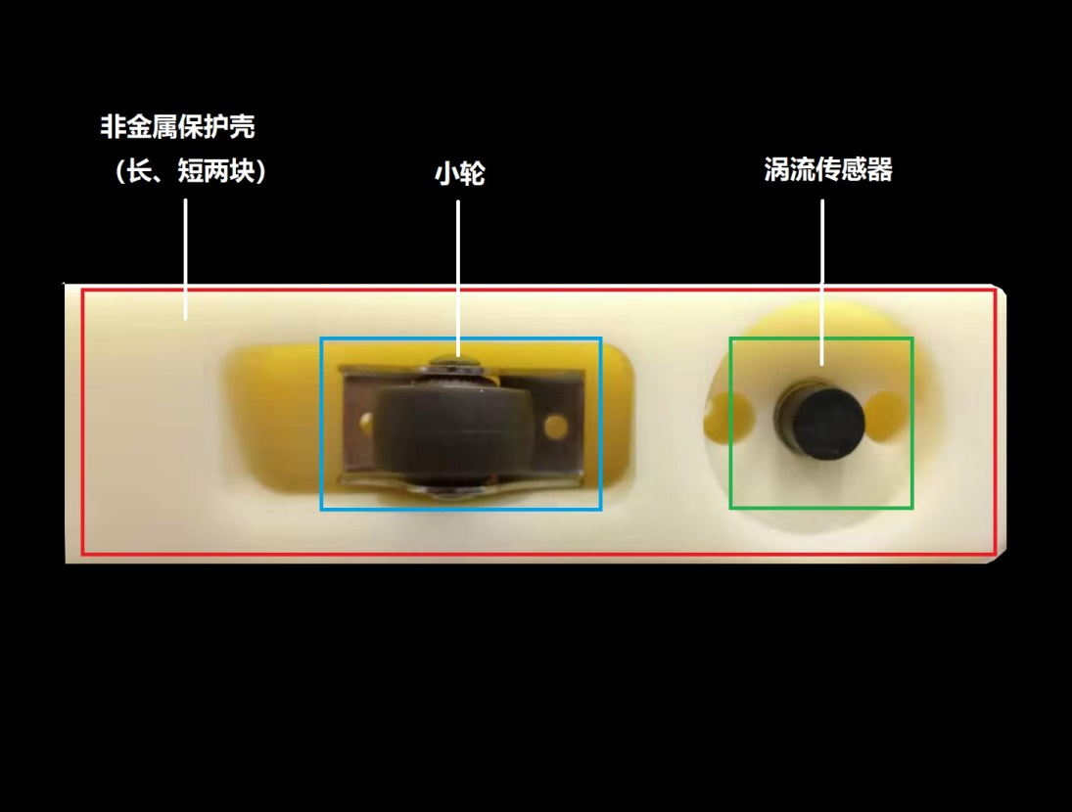

图3-4 RCI-02 小轮安装示意图

（5）将随动支架后面的23-线槽扣板取下，将21-线盒盖取下，以便下一步安装。

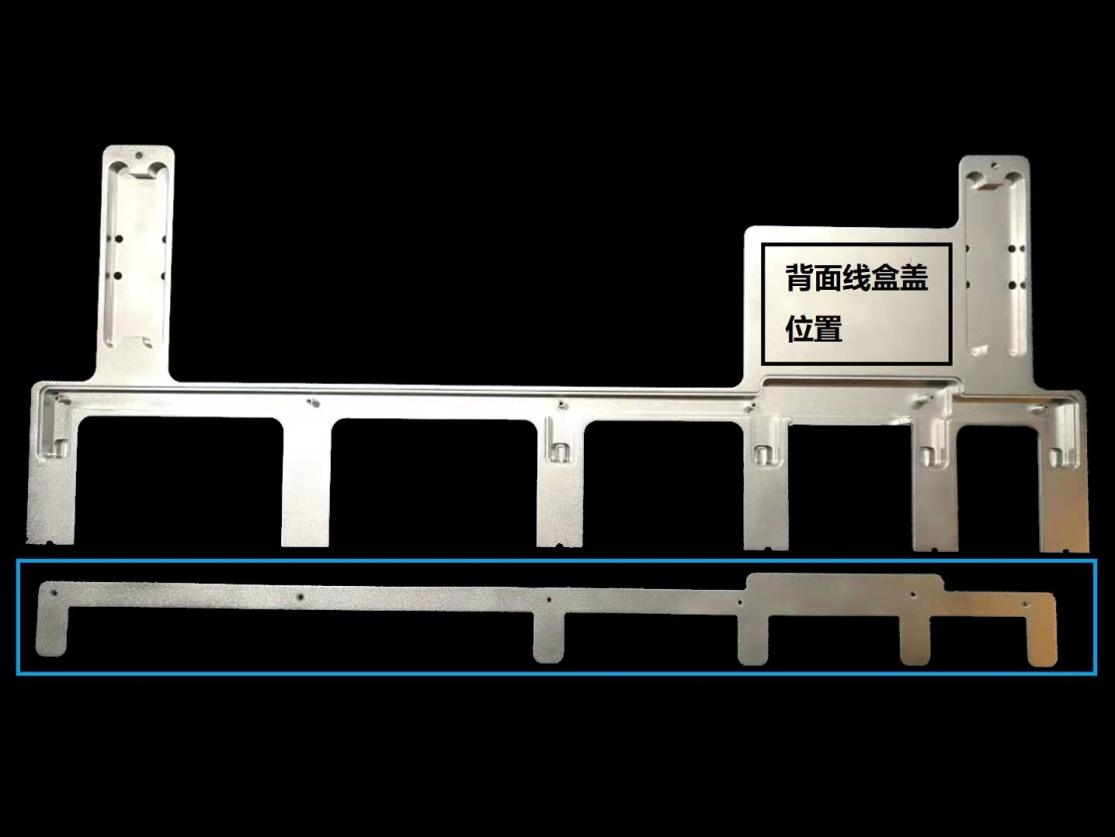

图3-5 线槽及线盒拆卸示意图

（6）将传感器和小轮安装完毕后，把传感器线缆从随动支架内穿出，随后将装有涡流传感器的非金属保护块安装到随动支架上，安装时涡流传感器是从随动支架内部穿过。用M5x30mmx2螺钉固定。

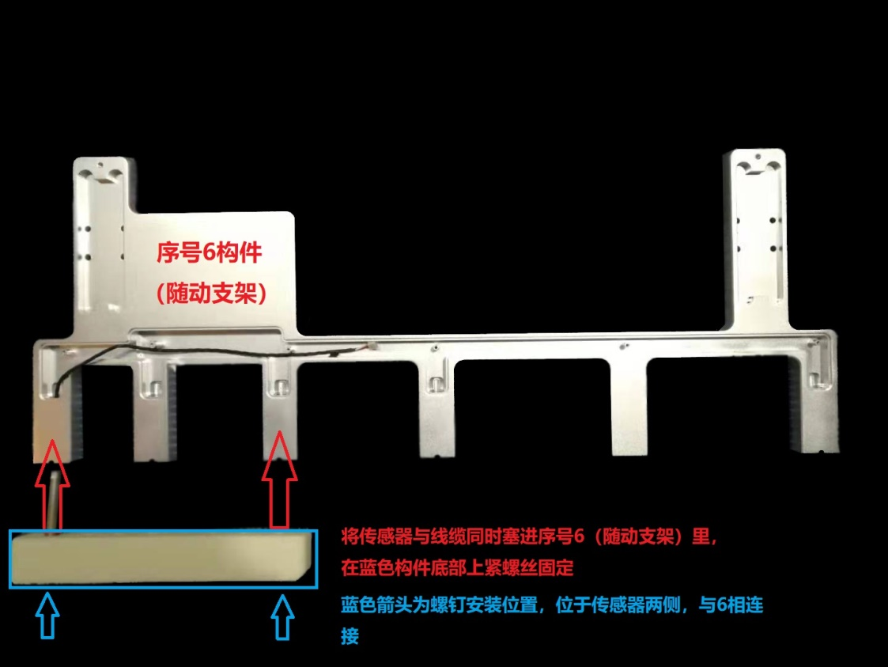

图3-6 涡流传感器安装示意图

（7）安装FTDI控制板。将穿过的传感器线置于电路板下面，按顺序从左到右依次为1、2、3、4号传感器。将编码器接口、电源接口以及USB接口连接好，扣上线盒盖。

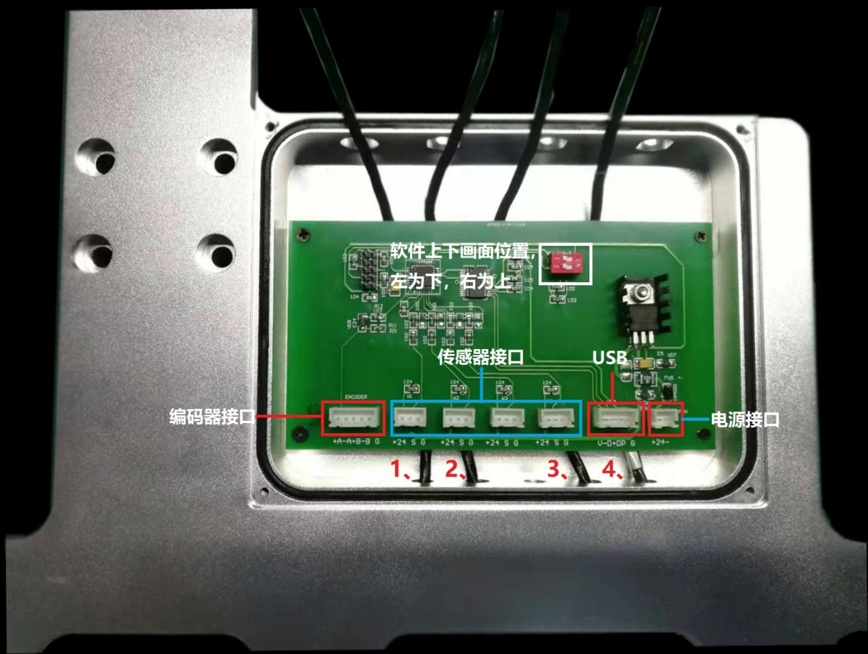

图3-7 FDTI板安装示意图

（8）安装防水接头，防止灰尘、水蒸气等对线路板腐蚀。

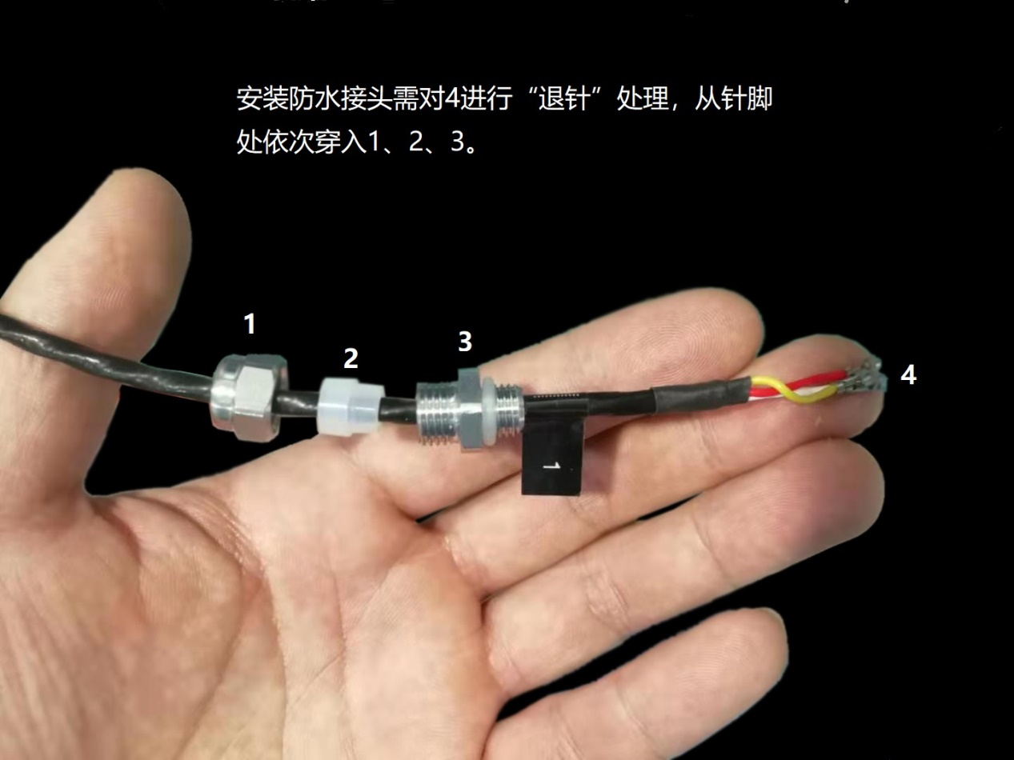

图3-8 防水接头安装示意图

## 3.2 线盒内部安装

**3.2.1 USB线序及安装**

按线序接线并与接插件想连接，确认线序无误后与FTDI的USB接口连接。

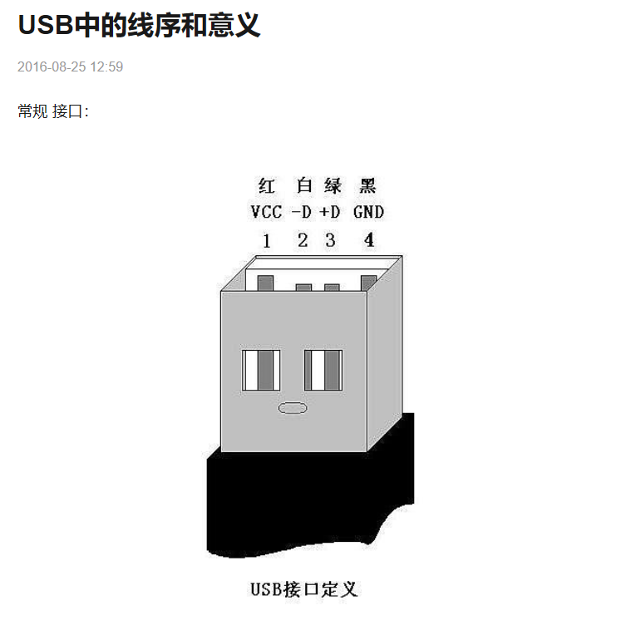

图3-9 USB定义

**3.2.2 FDTI其他接口定义**

表3-1 FDTI接口定义

|  |  |  |
| --- | --- | --- |
| **接口名称** | **线序/定义** | **备注** |
| 电源线 | 红+ 黑- 24VDC | 2芯 |
| 涡流传感器 | 红+24VDC、黄信号线、白GND | 3芯 |
| 编码器接口 | 1+A、5GND | 5芯（只用A和GND） |

**3.2.3 带灯开关接线图**

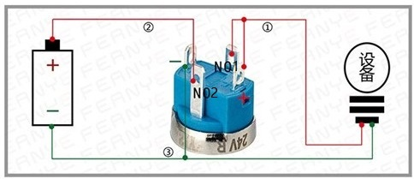

图3-10 丰亦电器开关接线图

（1）带灯开关接常开NO，LED灯按下亮

（2）常开端（NO1）与LED“+”脚一起连接FDTI板电源正极；

（3）电源正极（航插正极）与NO2连接；

（4）电源负极（航插负极）与LED“—”脚一起连接在FDTI电源负极

# 4 整体测试

## 4.1 机械件

（1）检查各个机械件配合有无松动、变形情况

（2）检查各螺栓是否紧固

（3）检查涡流传感器；不应超过非金属保护块水平面

（4）检查小轮滑行流畅度

（5）检查随动支架上、下移动流畅度

## 4.2 电器件

（1）检查涡流传感器线序及接口有无松动

（2）检查编码器信号输入线序及接口有无松动

（3）检查电源线序及接口有无松动

（4）检查USB线序及接口有无松动

（5）上电测试带灯开关及电压